Tarife euro/cabina
Ocupare:
Imbarcare/ Debarcare:

CABINE INTERIOARE
Fantastica (IS) | Bella (IB) | Fantastica (IR1) | Fantastica (IR2)
IS - Studio interior Fantastica; IB -Interior Bella Garantata; IR1, IR2 - Interior Fantastica Deluxe

CABINE EXTERIOARE
Fantastica (OS) | Bella (OB) | Fantastica (OR1) | Fantastica (OR2) | Fantastica (VL1) | Aurea (VLA)
OS - Sudio exterior Fantastica; OB - Exterioara Bella Garantata; OR1, OR2 - Exterioara Deluxe Fantastica; VL1 - Exterioara Infinite View Fantastica; VLA - Exterioara Infinite View Aurea

CABINE BALCON
Fantastica (PR1) | Fantastica (PR2) | Fantastica (PR3) | Fantastica (PV) | Bella (BB) | Fantastica (BP)
Fantastica (BR1) | Fantastica (BR2) | Fantastica (BR3) | Fantastica (BR4) | Aurea (BA)
PR1, PR2 - Deluxe Fantastica cu vedere la promenada ; PR3 - Deluxe Fantastica cu vedere la promenada ; PV - Deluxe Fantastica cu vedere la promenada si ocean; BB - Garantata Bella; BP- Balcon Deluxe Fantastica cu vedere partiala
BR1, BR2, BR3, BR4 - Balcon Deluxe Fantastica; BA - Balcon Aurea

SUITE
Aurea (SLP) | Aurea (SRP) | Aurea (SM) | Aurea (SL1) | Aurea (SX) | Aurea (SXT) | Aurea (SXJ)
SLP - Suita Premium Aurea cu vedere la promenada si ocean; SRP- Suita Deluxe Aurea cu vedere la promenada si ocean; SM - Junior Suite Aurea; SL1 - Suita Premium Aurea; SX - Grand Suite Aurea; SXT - Grand Suite Aurea cu terasa; SXJ -Grand Suite Aurea cu terasa si cada hidromasaj

Cabinele bella (interioare, exterioare si balcon) sunt categorie garantata. Detaliile legate de cabinele garantate, respectiv numar si amplasare la bordul vasului, nu vor fi comunicate in momentul efectuarii rezervarii, ele fiind alocate ulterior de catre compania de croaziere si nu pot fi modificate. Pasagerilor li se pot aloca cabine cu hublou/ cu balcon cu vedere obstructionata sau cabine pentru persoanele cu dizabilitati.

Itinerariu:

Itinerariul poate suferi modificari!
Servicii incluse Tariful nu include
s
Cazare 7 nopti la bordul navei de croaziera in functie de tipul de cabina ales;  - pensiune completa cu meniuri variate de-a lungul zilei: ceai si cafea pe punte pentru cei matinali, mic dejun, pranz, ceaiul de dup-amiaza, pizza & snack-uri,cina  - cocktail de bun venit oferit de capitan si seara de gala cu o cina speciala;  - acces la piscine,Jacuzzi, sala de fitness;  - acces la teatru, lounge-uri elegante, club;  - pista de alergat in aer liber, terenuri de sport si tenis;  - programul zilnic cu evenimentele la bord;  - Taxe portuare: 180 euro/ pers.  - Service charge: 12 euro/ pers./zi (obligatoriu)  Conditii rezervare:  Orice croaziera confirmata atrage o plata din partea clientului sau agentiei partenere de minim 30% pentru croaziere care opereaza in Mediterana si Europa de Nord si minim 40 % pentru celelalte destinatii. Diferenta se achita cu 60 de zile inainte de imbarcare.  Conditii anulare (raportate la data de imbarcare): | - Transport: avion si transfer;  - Pachetul de bauturi;  - Minibarul din cabina;  - Internet la bord wifi;  - Utilizarea serviciilor: Spa, tratamente de frumusete;  - Centru medical, etc.  - Serviciile de spalatorie.  - Excursiile pe tarm;  Daca alegeti AUREA INCLUDE SI:  • Acces la zona termala (doar pentru adulti, pe baza de rezervare)  • Reducere de 10% la toate tratamentele spa achizitionate la bord  • Pachet de bun venit: Prosecco + ciocolata  • Acces gratuit la Top Exclusive Solarium  • Cina la orice ora doresti (My Choice Dining)  • Imbarcare prioritara si predare prioritara a bagajelor  • Oferte speciale la pachete  Doar pentru Suitele Aurea (NU BALCON)  • Espressor in suita cu capsule incluse  • Calcat gratuit (2 articole per suita)  • Minibar premium (primele produse din minibar sunt gratuite)  • Articole premium de relaxare in suita: halat, papuci si produse de baie MED exclusive  • Prioritate la imbarcare cu tenderul si debarcare prioritara  * Schimbarea gratuita a croazierei trebuie efectuata cu  pana la 1 luna inainte de plecare, pentru o croaziera in  termen de 3 luni de la plecarea initiala.
Croaziere < 15 nopti | Croaziere > 15 nopti | Yacht Club  (indiferent de durata itinerariului)
mai mult de 60 zile – pierderea avansului  59 – 30 zile – penalizare 40%*  29 – 22 zile - penalizare 60%*  21 – 15 zile - penalizare 80%*  14 - 0 zi – penalizare 100% | mai mult de 90 zile – pierderea avansului  89 – 60 zile – penalizare 40%*  59 – 52 zile - penalizare 60%*  51 – 35 zile - penalizare 80%*  34 - 0 zile – penalizare 100% | mai mult de 120 zile – pierderea avansului  119 – 90 zile – penalizare 40%*  89 – 60 zile - penalizare 60%*  59 – 30 zile - penalizare 80%*  29 - 0 zile – penalizare 100 %

* sau pierderea avansului (daca suma achitata in avans este mai mare)
** neprezentarea la program se penalizeaza cu 100%

MSC WORLD ASIA
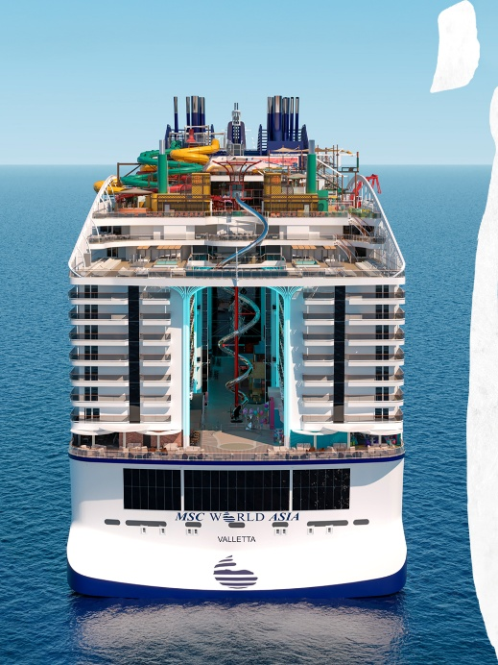
MSC World Asia este cea mai noua nava din clasa World Class a companiei MSC Cruises, cu debut in decembrie 2026 si itinerarii in Marea Mediterana. Nava imbina tehnologia de ultima generatie cu un design elegant inspirat din cultura asiatica, oferind o experienta moderna si rafinata de croaziera.
Propulsata cu gaz natural lichefiat LNG, unul dintre cele mai curate combustibile marine disponibile, MSC World Asia reflecta angajamentul MSC Cruises fata de sustenabilitate, inovatie si protejarea mediului.
Designul sau impresionant include pupa deschisa in forma de Y si o promenada exterioara panoramica, care reprezinta inima vietii la bord. Un element iconic al promenadei este spectaculosul dragon suspendat din otel inoxidabil, simbol al inspiratiei asiatice. Tot aici se afla The Spiral @ Tree of Life, cea mai lunga tobogana uscata de pe mare, care traverseaza 12 punti si este una dintre atractiile emblematice ale navei.
Experienta culinara la bord este variata si internationala, cu numeroase restaurante, baruri si lounge uri care acopera gusturi din intreaga lume. MSC World Asia introduce si un nou concept Pan Asian Street Food, inspirat din bucatariile Asiei de Sud Est, completat de restaurante de specialitate, bufete generoase si locatii elegante pentru cine rafinate.
Divertismentul este conceput pentru toate varstele, nava fiind organizata in sapte districte tematice. Oaspetii se pot bucura de spectacole interactive si experiente digitale in MSC Luna Park Arena, de activitati in aer liber si zone de relaxare in The Harbour, precum si de The Clubhouse, un spatiu dedicat distractiei in familie. Pentru cei mici, Doremiland ofera cluburi moderne pentru fiecare grupa de varsta, cu programe si facilitati de ultima generatie.
Pentru pasagerii care isi doresc un nivel superior de confort, MSC World Asia pune la dispozitie unul dintre cele mai mari si exclusiviste MSC Yacht Club din flota, un concept „nava in nava” cu servicii premium, spatii private si atentie personalizata.
MSC World Asia nu este doar o nava de croaziera, ci o destinatie in sine, ideala pentru cupluri, familii si pasageri care isi doresc o vacanta completa, moderna si memorabila pe mare.

Cabine
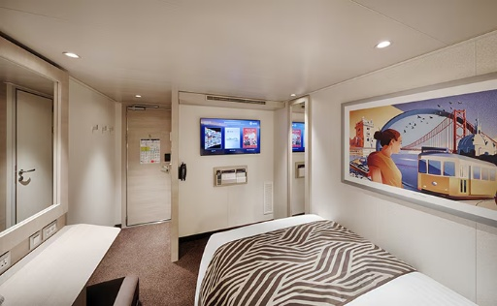 | 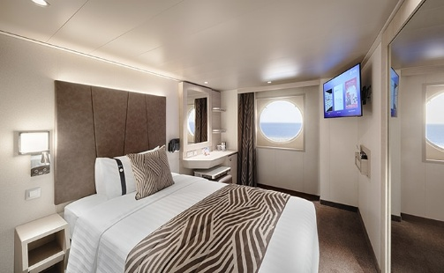 | 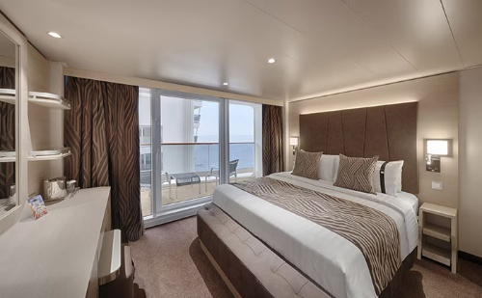
Cabina interiora  Suprafata aprox: 10-15 mp;  Baie cu dus si uscator de par;  Pat dublu confortabil care poate fi transformat in doua paturi single (la cerere);  TV interactiv, conexiune Wi-Fi (contra cost), telefon si seif;  Minibar si aer conditionat;  Alegeti tipul de cabina care vi se potriveste cel mai bine:  •Deluxe Interior (suprafata cca 15 mp, punti 5-14);  • Interior Studio (suprafata cca 10 mp, punti 11-19). | Cabina exterioara  Suprafață aprox: 12–20 mp;  Baie cu duș și uscător de păr;  Dulap pentru depozitare;  TV interactiv, conexiune Wi-Fi (contra cost), telefon și seif;  Minibar și aer condiționat;  Unele cabine dispun de fereastră panoramică glisantă care se transformă într-o balustradă de sticlă atunci când este deschisă.  Alegeți tipul de cabină care vi se potrivește cel mai bine:  • Studio Ocean View (ocupare SGL, suprafață cca 12 mp, punți 5–14, fereastră cu vedere la mare);  • Deluxe Ocean View (suprafață cca 16 mp, punți 5–9, pat dublu convertibil în două paturi single, unele cabine cu fereastră panoramică glisantă);  • Infinite Ocean View (suprafață cca 20 mp, pat dublu convertibil, fereastră panoramică glisantă tip balustradă);  • Infinite Ocean View Aurea (suprafață cca 20 mp, pat dublu convertibil, fereastră panoramică glisantă tip balustradă). | Cabina cu balcon  Suprafata aprox. 16–17 mp cu balcon (3–5 mp);  Baie cu dus si uscator de par;  Dulap pentru depozitare;  Pat dublu confortabil care poate fi transformat in doua paturi single (la cerere);  TV interactiv, conexiune Wi-Fi (contra cost), telefon si seif;  Minibar si aer conditionat;  Unele cabine pot avea vedere partiala sau catre Promenade.  Alegeti tipul de cabina care vi se potriveste cel mai bine:  • Premium Balcony Aurea (suprafata cca 17 mp, terasa privata mare 13–17 mp, punte 9);  • Balcony Aurea (suprafata cca 17 mp, balcon 3 mp, punti 10–16);  • Deluxe Balcony (suprafata cca 17 mp, balcon 3 mp, punti 9–10, unele cabine cu vedere partiala);  • Deluxe Balcony with partial view (suprafata cca 17 mp, balcon 3 mp, punti 15–16);  • Deluxe Balcony with Promenade view (suprafata cca 16 mp, balcon 5 mp, vedere catre Promenade, punti 10–11);  • Deluxe Balcony with Promenade & Ocean view (suprafata cca 16 mp, balcon 5 mp, vedere catre Promenade si ocean, punti 9–15).

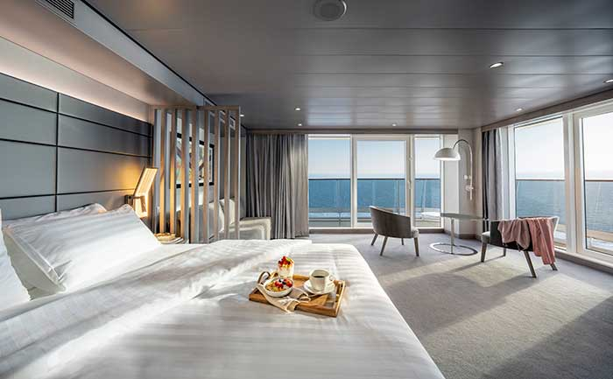

Suita
Suprafata aprox. 20–35 mp cu balcon/terasa (4–46 mp);
Baie cu dus sau cada si uscator de par;
Dulap pentru depozitare (unele suite au dressing spatios);
Zona de relaxare cu canapea extensibila (in functie de ocupare, unele suite au living separat);
Pat dublu confortabil care poate fi transformat in doua paturi single (la cerere);
TV interactiv, conexiune Wi-Fi (contra cost), telefon si seif;
Minibar si aer conditionat;
Unele suite pot gazdui pana la 4–6 persoane.
Alegeti tipul de suita care vi se potriveste cel mai bine:
• Junior Suite Aurea with Promenade & Ocean view (suprafata cca 20 mp, balcon 7 mp, vedere catre Promenade si ocean, punte 16);
• Premium Suite Aurea with Promenade & Ocean view (suprafata cca 27 mp, balcon 9 mp, vedere catre Promenade, punte 11);
• Premium Suite Aurea (suprafata cca 25 mp, balcon 4 mp, baie cu cada, punti 12–14, capacitate pana la 6 persoane);
• Grand Suite Aurea (suprafata cca 35 mp, balcon aprox. 8–9 mp, zona de relaxare, punti 9–10);
• Grand Suite Aurea with Terrace (suprafata cca 35 mp, terasa mare 25–35 mp, punti 11–14, capacitate pana la 4 persoane);
• Grand Suite Aurea with Terrace & Whirlpool (suprafata cca 35 mp, terasa 37–46 mp cu jacuzzi privat, punti 15–16).

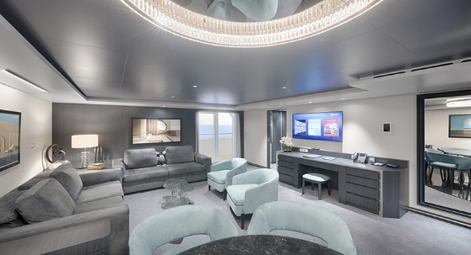

Yacht Club
Suprafata aprox. 15–104 mp cu balcon/terasa (5–65 mp);
Baie cu dus sau cada si uscator de par (unele suite au bai din marmura si cada premium);
Dressing sau dulap spatios pentru depozitare;
Zona de relaxare si living (unele suite sunt pe doua niveluri);
Pat dublu confortabil care poate fi transformat in doua paturi single (la cerere);
TV interactiv, conexiune Wi-Fi inclusa, telefon si seif;
Minibar, aparat de cafea si aer conditionat;
Acces exclusiv la facilitatile MSC Yacht Club (servicii premium, intimitate si confort sporit).
Alegeti tipul de suita care vi se potriveste cel mai bine:
• MSC Yacht Club Interior Suite (suprafata cca 15 mp, punti 15–16, capacitate max. 2 persoane);
• MSC Yacht Club Deluxe Suite (suprafata cca 25 mp, balcon 5 mp, punti 15–21, capacitate pana la 4 persoane);
• MSC Yacht Club Duplex Suite (suprafata cca 46 mp, pe doua niveluri, balcon 6 mp, punte 16);
• MSC Yacht Club Duplex Suite with Whirlpool Bath (suprafata cca 46 mp, terasa 28–31 mp cu jacuzzi privat, pe doua niveluri, punte 16);
• MSC Yacht Club Royal Duplex Suite (suprafata cca 53 mp, balcon 11 mp cu jacuzzi, doua dormitoare, capacitate pana la 6 persoane, punte 16);
• MSC Yacht Club Royal Suite with Whirlpool Bath (suprafata cca 51–58 mp, terasa 42–51 mp cu jacuzzi si zona de dining exterior, punti 16 si 18, capacitate pana la 4 persoane);
• MSC Yacht Club Owner’s Suite with Whirlpool Bath (suprafata cca 78–104 mp, terasa 48–65 mp cu jacuzzi, living si dining separat, punti 16 si 18, cea mai exclusivista categorie).

Nota: Imaginile cabinelor sunt reprezentative, dimensiunile si amenajarea variaza in cadrul fiecarui tip de cabina.

Experiente

  Experienta asociata cabinelor garantate |   Experienta asociata cabinelor cu balcon, vedere la ocean si interioare |   Experienta asociata cabinelor cu balcon si suite
FLEXIBILITATE DE REZERVARE  Schimbarea croazierei contra cost  CONFORT  Nave moderne si cabine elegante  MSC for Me (unde este disponibil)  BENEFICII MASA  Discount la pachetul de bauturi disponibil la momentul rezervarii  Bufet amplu cu o gama larga de preparate culinare  Acces la restaurantele principale care servesc mancaruri gourmet  SPORT SI DIVERTISMENT  Program variat de spectacole de teatru in stil Broadway  Zona piscina  Facilitati sportive in aer liber  Sala de sport bine echipata, cu vedere panoramica  Activitati de divertisment pentru adulti si copii  Activitati recreative pentru copii  SERVICII  Personal multilingv calificat  ALTE PRIVILEGII  Puncte MSC Voyagers Club | Fantastica include toate facilitatile oferite de Bella precum si:  FLEXIBILITATE DE REZERVARE  Oportunitatea de a alege cabina si locatia acesteia  1 schimb gratuit de croaziera*  CONFORT  Room service 24 de ore pe zi (livrare contra cost)  Mic dejun in cabina (livrare gratuita)  BENEFICII MASA  Posibilitatea de a alege intervalul orar pentru cina (in functie de disponibilitate)  Reducere 20% la un pachet preplatit dedicat restaurantului de specialitate | Aurea include toate facilitatile oferite de Fantastica precum si o serie de beneficii de relaxare pentru trup si suflet.  CONFORT  Suite si cabine cu balcon in cele mai bune locatii pe vas  Pachet de bun venit (Prosecco + ciocolata)  Room service 24 de ore pe zi (livrare gratuita)  BENEFICII MASA  Alegerea orei de dinning (My Choice) in restaurant sau zona dedicata  RELAXARE  Acces gratuit la Solarium Top Exclusive  Facilitati de relaxare in fiecare cabina (inclusiv halat de baie si papuci)  Meniu de perne  Acces la zona termala (doar pentru adulti)  Reducere de 40% la un pachet preplatit dedicat Spa  10% reducere la toate tratamentele spa achizitionate la bord  SERVICII  Imbarcare prioritara si predare bagaje
* Schimbarea gratuita a croazierei se aplica fie la datele croazierei, fie la destinatie. O astfel de schimbare trebuie efectuata cu pana la 1 luna inainte de plecare, iar noua croaziera sa navigheze in termen de 3 luni de la plecarea initiala. Orice schimbare de croaziera va fi trebui reconfirmata de MSC.


PRIVILEGII | EXCLUSIVITATE | ALEGEREA TA
PRIORITATE la imbarcare si debarcare, inclusiv in zilele de excursie  MAJORDOM dedicat 24 de ore  SERVICIU CONCIERGE disponibil 24 de ore  ROOM SERVICE disponibil 24 de ore  PACHET DE BAUTURI PREMIUM inclusiv minibarul din cabina  PACHET INTERNET (internet nelimitat pe doua device-uri)  ACCES GRATUIT la Thermal Suite in cadrul MSC AUREA SPA  FACILITATI RELAXARE in fiecare suita (inclusiv halate de baie si papuci) | SUITE care ofera un confort inedit situate pe puntile din fata ale navei  PUNTE PRIVATA cu pisicina, jacuzzi, zona de sezlonguri si bar  POSIBILITATEA DE A ORGANIZA O EXPERIENTA DEOSEBITA DE SHOPPING*  POSIBILITATEA DE A ORGANIZA EXCURSII PRIVATE*  MESE GOURMET in cadrul restaurantului privat MSC YACHT CLUB si posibilitatea de ati alege ora mesei in timpul orelor de functionare a restaurantului  MUZICA LIVE in fiecare seara  LOUNGE BAR CU VEDERE PANORAMICA , ceaiul de dupa amiaza, selectie de gustari la dispozitia dumneavoastra 20h/zi | REDUCERI la serviciile de masaj si restaurantele de specialitate**  1 SCHIMB GRATUIT DE CROAZIERA***  10% DISCOUNT la toate tratamentele SPA, achitionate la bord  FACILITATI SPORTIVE in aer liber  SPECTACOLE DE TEATRU variate in stil Broadway si Las Vegas  BUFFET PREMIUM  SALA DE SPORT CU VEDERE PANORAMICA  ACCES LA CELELALTE ZONE DE PE VAS in afara de zona Yacht Club
*Servicii contracost
** Oferta valabila doar pentru prezervare, cu pana la 2 zile inainte de imbarcare
*** Modificarea gratuita a croazierei se aplica fie la datele croazierei, fie la destinație. O astfel de schimbare trebuie efectuata cu pana la 30 de zile calendaristice inainte de plecare, pentru o nouă croaziera care sa se desfasoare in termen de 90 de zile calendaristice de la plecarea initiala
- MSC Yacht Club este disponibil la bordul tuturor vaselor MSC, cu exceptia: MSC Armonia, MSC Lirica, MSC Magnifica, MSC Musica, MSC Opera, MSC Orchestra, MSC Poesia si MSC Sinfonia

